Project2

Part 1: Answer Questions

1. How many OpenFlow headers of type “OFPT_FLOW_MOD” are there among all the packets?

1種 OFPFC_ADD(0)

1. matching field, action and priority

大致上細分成幾種

第一種: priority為40000的:

|  |  |
| --- | --- |
|  | Matching field |
| 1. |  |
| 2. |  |
| 3. |  |

而action皆為:

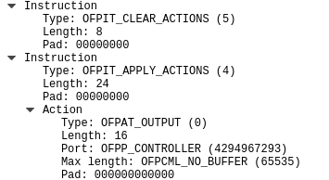

第二種: priority為5的:

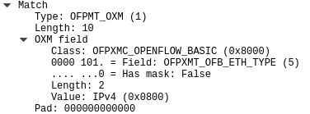

而action跟上面一樣

第三種: priority為10的:

|  |  |
| --- | --- |
|  | Matching field |
| 1. |  |
| 2. |  |

而action為(一個port是2、另一個是1):

|  |  |
| --- | --- |
|  | Action |
| 1. |  |
| 2. |  |

PART II:

首先，先將switch1(S1)從某一個host收到ARP請求(0x806)時送到另一個host，如下圖一，再來轉發ipv4類型(0x800)，如圖二，完成PART II。

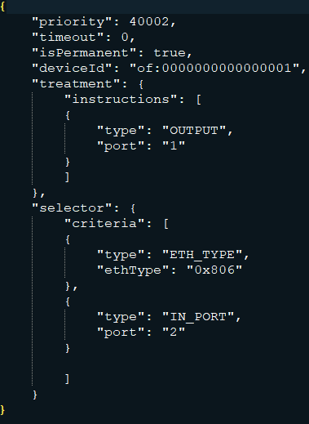

圖一

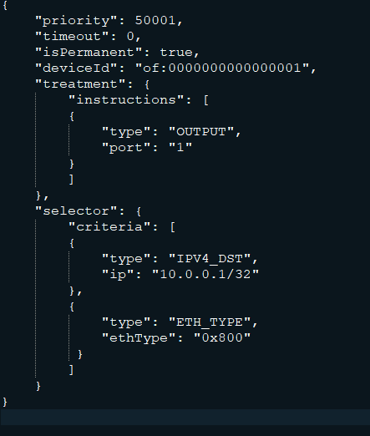

圖二

H1 ARPING H2:

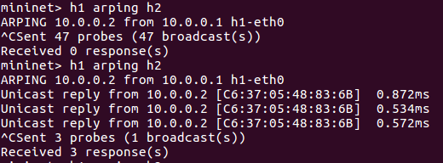

H1 PING H2:

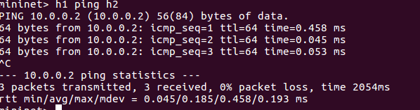

PART III:

這題我模擬broadcast storm的想法如下:

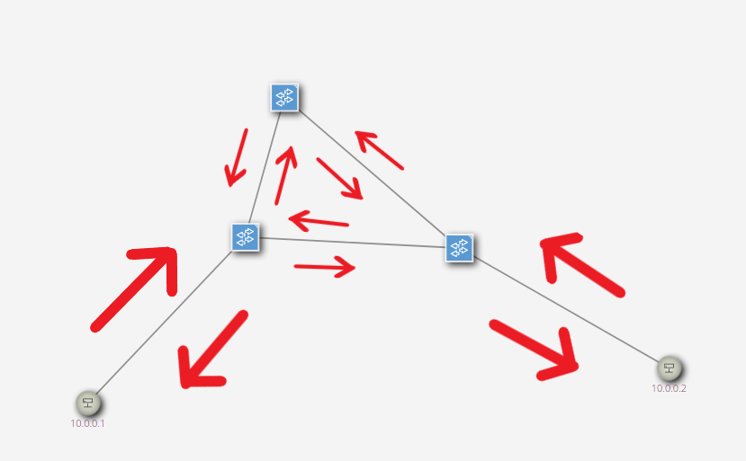

透過在3個Switch之間形成一個loop，讓packet在switch之間不停地傳送packet。

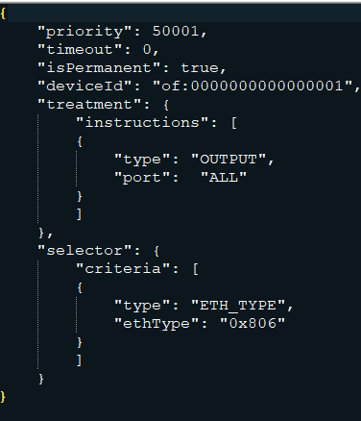

像在switch1裡面下這樣的flow rule，且在switch2和switch3下一樣的規則，造成CPU滿載。

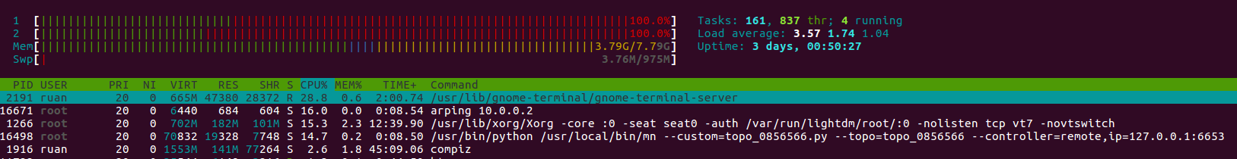

遇到的困難和心得:

一開始下flow rule時，類型如果直接設wiki設定的EtherType，例如:0x0800或0x0806會失敗，而直接0x800即可成功，而這次實驗中學會不依靠org.onosproject.fwd，自己寫簡單的flow rules轉發封包，讓我慢慢熟悉相關的知識，獲益良多。